МИНОБРНАУКИ РОССИИ
Санкт-Петербургский государственный
электротехнический университет
«ЛЭТИ» им. В.И. Ульянова (Ленина)
Кафедра Цифровая

отчет
по практической работе №1
по дисциплине «Тестирование программного обеспечения»
Тема: Организация процесса разработки программного
обеспечения в облачной системе управления проектами Kaiten

Студент гр. 3406 |  | Суриков В.Э.
Преподаватель |  | Турнецкая Е.Л.

Санкт-Петербург
2024
Цель работы.
Получение практических навыков организации процесса разработки
программного обеспечения в системе управления проектами Kaiten.
Предметная область.
Разрабатываемое веб-приложение представляет собой платформу, аналогичную Instagram. Основная цель приложения — предоставить пользователям возможность делиться фотографиями, видео и текстовыми постами, а также взаимодействовать друг с другом через ленты новостей, личные сообщения, лайки и комментарии. Приложение ориентировано на создание удобного интерфейса для социальной активности пользователей и поддержку работы как на мобильных устройствах, так и на настольных компьютерах.
Создание структуры базы данных: разработать логическую структуру базы данных, обеспечивающую эффективное хранение и управление данными для подобного Instagram веб-приложения. База данных должна поддерживать функционал пользователей, публикаций, лайков, комментариев, подписок, а также хранение медиафайлов.
Разработка ленты новостей: реализовать функционал ленты новостей, где пользователи смогут просматривать посты своих подписок, отсортированные по дате или приоритету (например, с учетом рекомендаций). Лента должна быть интерактивной, с возможностью лайков, комментариев и обновления в реальном времени.
Создание профиля пользователя: реализовать функционал профиля пользователя, где отображается персональная информация, список публикаций, статистика активности и предоставляется возможность редактирования профиля.
Интеграция личных сообщений: реализовать функционал личных сообщений, который позволит пользователям общаться в реальном времени. Интерфейс чата должен быть удобным, с поддержкой отправки текста, эмодзи, уведомлений о новых сообщениях и возможностью загрузки медиафайлов.
Тестирование и исправление ошибок: провести комплексное тестирование веб-приложения, выявить ошибки в функционале, интерфейсе или производительности, а также устранить их. Убедиться, что приложение работает корректно, стабильно и безопасно в соответствии с требованиями.
Развертывание и сбор обратной связи: выполнить успешное развертывание веб-приложения на сервере (в продакшн- или тестовой среде) и организовать сбор обратной связи от пользователей для выявления улучшений и устранения возможных проблем.

Последовательность выполнения работы.
И 1. Пространство разработки аналога Instagram.
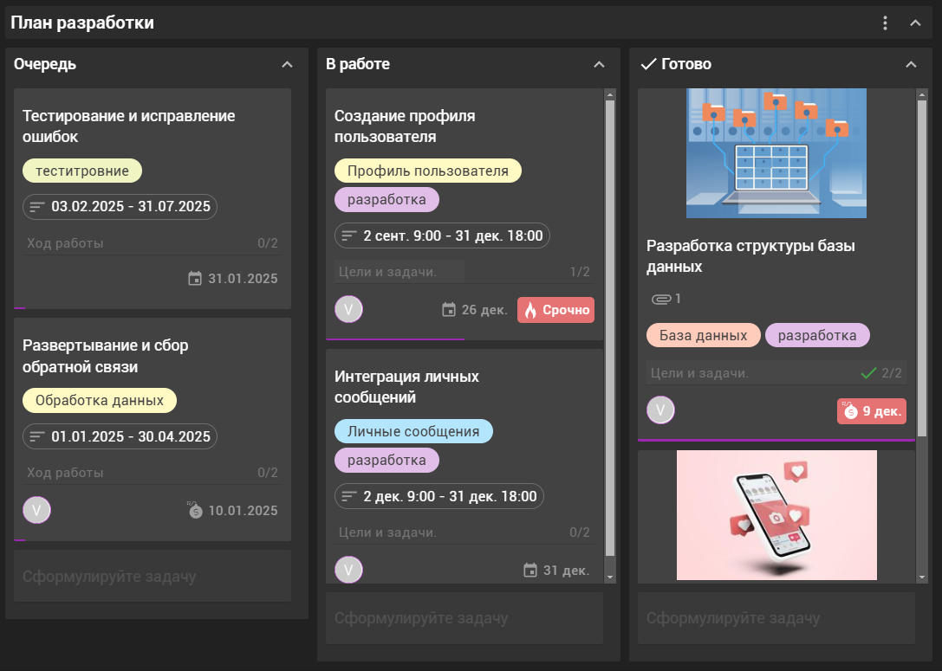
Есть три колонки, отражающие степень готовности той или иной задачи, это позволяет легко отслеживать готовность проекта.

Изображение 2. “Разработка структуры базы данных”
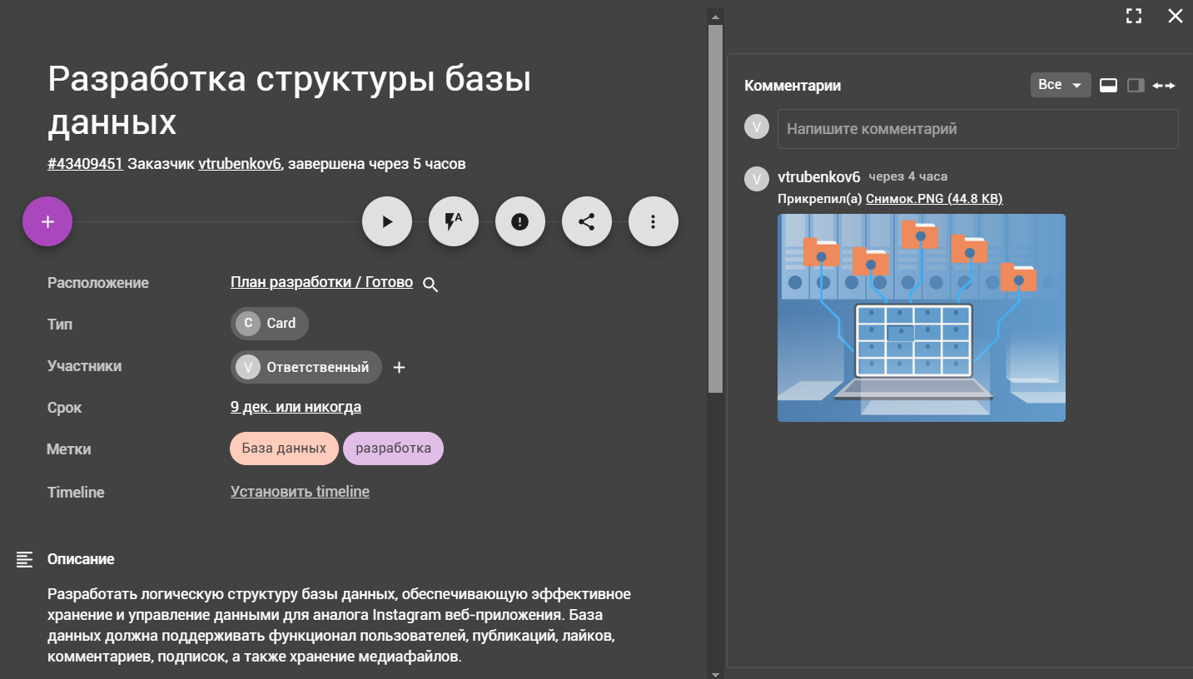
Изображение 3. “Развертывание и сбор обратной связи”
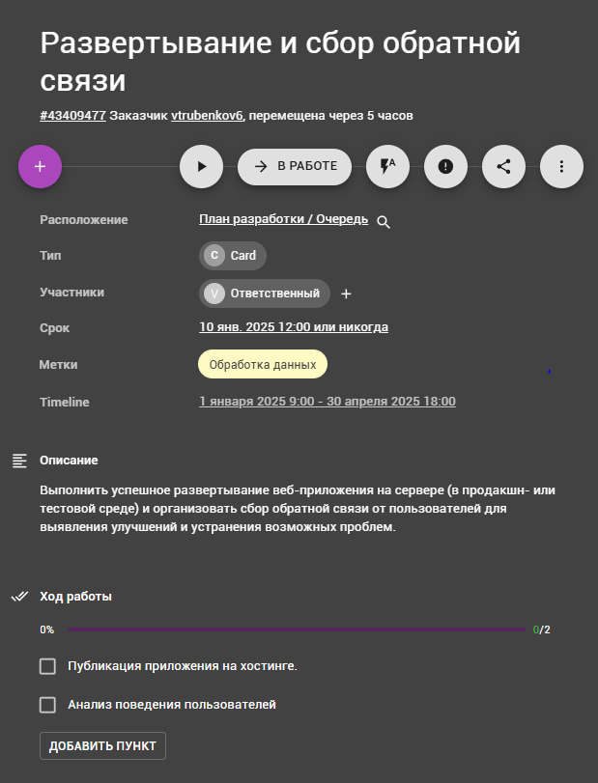
Изображение 4. “Разработка ленты новостей”
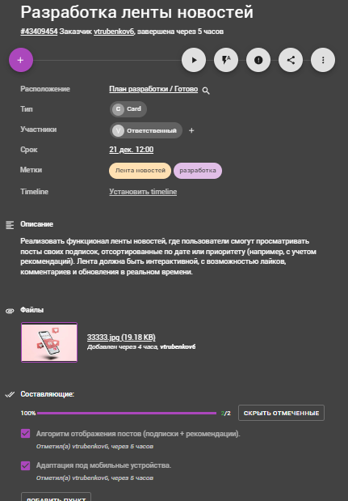
Вывод.
В результате выполнения задачи по разработке основных этапов веб-приложения были определены и детализированы ключевые задачи, отражающие полный жизненный цикл разработки социального веб-приложения.

Ключевые результаты:
- Определены задачи для всех этапов разработки:
  - Создание структуры базы данных, включающее таблицы для пользователей, постов, лайков и комментариев, а также интеграцию с хранилищем изображений.
  - Разработка ленты новостей с алгоритмами рекомендаций и адаптацией интерфейса под мобильные устройства.
  - Создание профиля пользователя с функционалом отображения информации и возможностью редактирования данных.
  - Интеграция личных сообщений с настройкой чата в реальном времени и уведомлений.
  - Проведение тестирования и исправление ошибок, чтобы обеспечить стабильность и корректность работы приложения.
  - Развертывание приложения и анализ обратной связи от пользователей после его запуска.
- Задачи были разбиты на конкретные этапы и подзадачи:
  - Каждая задача была детализирована и разложена на конкретные этапы, что позволяет провести их планирование и контроль в рамках Kanban-доски Kaiten.
- Создан план для пошагового выполнения и тестирования:
  - Использование методологии итеративного подхода для обеспечения гибкости и контроля на каждом этапе разработки.

СПИСОК ИСПОЛЬЗУЕМЫХ ИСТОЧНИКОВ
- https://www.purrweb.com/ru/blog/kak-sozdat-veb-prilozhenie/
- https://surf.ru/razrabotka-veb-prilozhenij/
- https://open.eltech.ru/courses/course-v1:elective-5-2024+ST-101+M1_2024/courseware/04a36082ec494bbeb49cc75d966df056/f837a58091234cafa52de3fc8fca6112/1?activate_block_id=block-v1%3Aelective-5-2024%2BST-101%2BM1_2024%2Btype%40vertical%2Bblock%40269b4415a2db44bfa02de5fae6162123

